

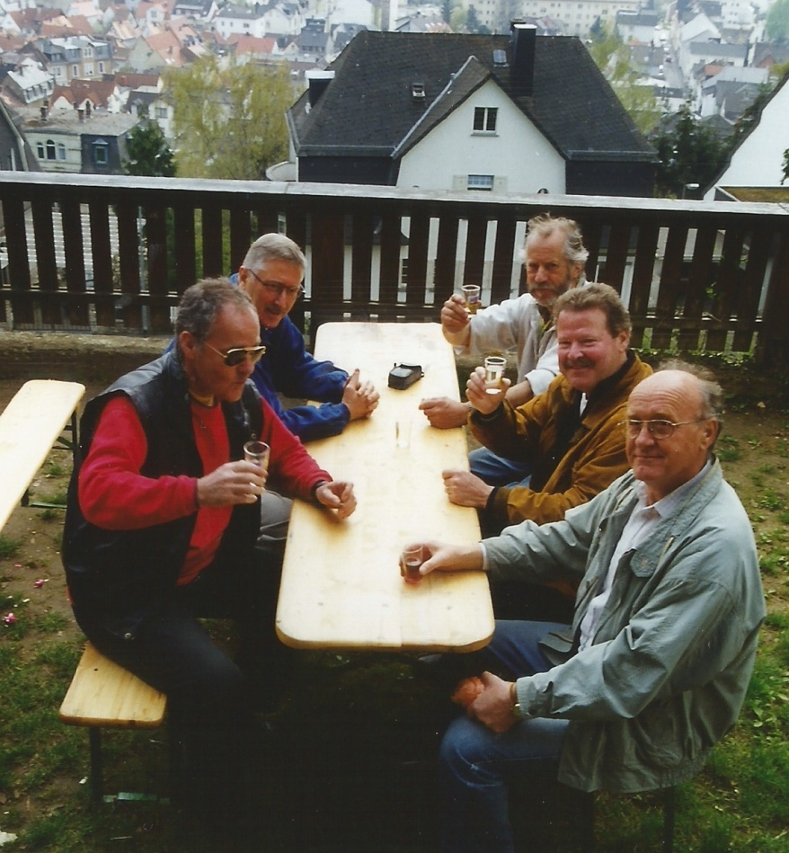
In den ersten Jahren nach der Gründung des Freundeskreis Johannisberg in Bad Nauheim mussten die Weinfreunde nach ihren Arbeitseinsätzen ihren Schoppen Wein oder die Flasche Bier unter freiem Himmel oder in dem kleinen Geräteschuppen neben der Jugendherberge trinken.
Im Spätherbst 2002 wurden konkrete Überlegungen zum Bau eines Wein-freundehauses angestellt. Erste Pläne wurden bereits am 20. Januar 2003 angefertigt, der Planverfasser war Karl-Heinz Unverfährt.
Für die Steuerung des Projekts wurde am 25.08.2004 ein Bauausschuss „bezüglich des Neubaus des Weinhauses Freundeskreis Weinanbau am Johannisberg“ eingesetzt, dem folgende Mitglieder angehörten:
- Witzel, Bernd, Präsident
- Kaiser, Claus, Vizepräsident
- Mörler, Frank, Internetbeauftragter
- Lehmann, Michael, Sprecher Parzellenbeauftragter
- Unverfährt, Karl-Heinz, Bautechniker, Mitarbeiter der Stadt Bad Nauheim
- Kosmanek, Walter, Statikbüro

Auf dieser Basis mussten dann Gespräche über einen möglichen Standort geführt werden. Daran beteiligt waren die Untere Naturschutzbehörde und die Untere Denkmalschutzbehörde, das Kreisbauamt Wetteraukreis, Bürgermeister Bernd Rohde und Vertreter des VCP Hessen. Nach vielen Diskussionen kam man zu einem Ergebnis:
Verbundesn mit erheblichen Auflagen kommt nur der Standort neben der Jugendherberge in Frage.
Am 18.07.2003 wurde der vorgesehene Standort am Johannisberg vermessen.
Im September 2003 erfolgte die Erstellung einer Magistratsvorlage bezüglich eines Zuschusses der Stadt Bad Nauheim. Der Magistrat stimmte der Vorlage zu, die Stadtverordneten jedoch lehnten die Zahlung ab.
Detaillierte Pläne wurden durch den beauftragten Architekten Gustav Jung am
16. Februar 2004 vorgelegt. Auf der Basis erfolgten erneut mehrere Abstimmungs-gespräche mit der Unteren Denkmal-schutzbehörde und den Vertretern des VCP Hessen. Die Baupläne wurden am 04. April 2004 der Bad Nauheimer Wohnungs-baugesellschaft zur Durchsicht vorgelegt. Verbesserungsvorschläge wurden berück-sichtigt und eingearbeitet. Am 02. Juni 2004 konnten die Pläne unterschrieben und zur Genehmigung beim Kreisbauamt eingereicht werden. Das Kreisbauamt bestätigte am 25. Juni den Eingang der Pläne und deren Vollständigkeit.
Nun begannen die Berechnungen der Kosten des Neubaus, die zunächst auf 60.000 bis 70.000 € geschätzt wurden. Die Untere Denkmalschutzbehörde verfasste ihre Auflagen schriftlich und stellte das Einvernehmen mit dem Landesamt für Denkmalpflege her. Am 16. August 2004 wurde die Baugenehmigung gegen eine Gebühr von 725,78 € erteilt. Nach der Baugenehmigung wurde zum 30. August 2004 ein Bauausschuss gebildet, der die Arbeit dann auch sofort aufnahm.
In einer außerordentlichen Mitglieder-versammlung der Weinfreunde wurden Pläne und Finanzierung vorstellt. Der Beschluss wurde bei 72 stimmberechtigten Mitgliedern mit einer Mehrheit von 68 Stimmen, die dafür votierten, bei 1 Gegenstimme und 2 Enthaltungen gefasst.
Die voraussichtlichen Gesamtkosten lagen bei 129.224 €. Die Finanzierung war durch ein Eigenkapital von 30.000 € gesichert, einer Eigenleistung von 21.600 €, eines städtischen Kostenanteils von 14.600 € sowie einer ein-maligen Umlage der Mitglieder von 20.000 €. Außerdem verpflichteten sich die Mitglieder, ihre Jahresbeiträge in Höhe von 11.800 € für 2006 und 2007 vorab zu leisten. Der Bedarf an Fremdmitteln betrug insgesamt 31.200 €.
Vom Planungsbüro Reinwarth wurden die Baupläne erstellt und geringfügige Veränderungen vorgenommen. Statik- und Bewehrungspläne wurden von Dipl.-Ing. W. Kosmanek vorgelegt. Die Winterpause nutzte man zur Einholung von Angeboten für den Rohbau. Ein vorgesehener Baubeginn Ende November 2004 wurde vom Vorstand abgelehnt.

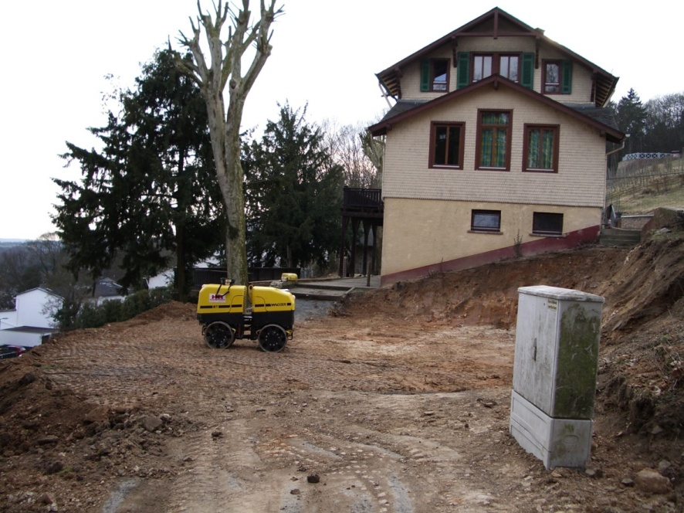Bauplatz des Vereinsheims im Winter 2004/2005
Am 08. Februar 2005 erfolgte eine Baustellenbesichtigung unter Teilnahme der Fa. Stetzer (Vermessungsbüro), Herrn Jüngel (Baufirma Fa. Heinstadt und Reiss) und den Stadtwerken Bad Nauheim. In der darauffolgenden Woche wurde ein Gespräch mit Vertretern einer großen heimischen Firma über ein mögliches Sponsoring geführt. Die Baubeginnsanzeige an den Wetteraukreis erfolgt am 17. Februar 2005.
Daraufhin konnte mit den Arbeiten am Rohbau begonnen werden.
Bei mildem Sommerwetter und einer leichten angenehmen Brise wurde am 11. Juni 2005 das Richtfest gefeiert. Viele aktive und passive Mitglieder, Ehrengäste aus Ortsbeirat und Magistrat freuten sich bei einem kühlen Trunk und einer gegrillten Bratwurst mit den Zimmerleuten auf das Richtfest-Ritual. Um 17 Uhr nahm Zimmermeister Heinrich Hofmann von der Nieder-Mörler Zimmerei und Dachdeckerei Willi Hofmann & Söhne zunächst einen kräftigen Schluck aus dem Weinglas. Mit sichtlicher Freude trug Hofmann den Richtspruch vor und ließ anschließend das geleerte Glas zur Erde fallen.
Die Ausbau- und Innenausbauarbeiten wurden unter Mithilfe der Weinfreunde durchgeführt. Über eine Sonderausgabe des Weingeflüsters und über die stets zeitlich aktuell eingebundenen Parzellenbeauf-tragten wurde kommuniziert, wann, wie viele und welche Helfer jeweils benötigt wurden.
Die Bad Nauheimer Baufirma Vetter erhielt 2004 den Auftrag, den Parkplatz oberhalb des Vereinsheims anzulegen, der zunächst nur mit einer wassergebundenen Decke versehen war. Im Jahr 2010 wurde er von der Firma Klaus Peter Major aus Reichelsheim bis zur öffentlichen Auffahrt mit Verbundsteinen bepflastert und mit Randsteinen eingefasst.

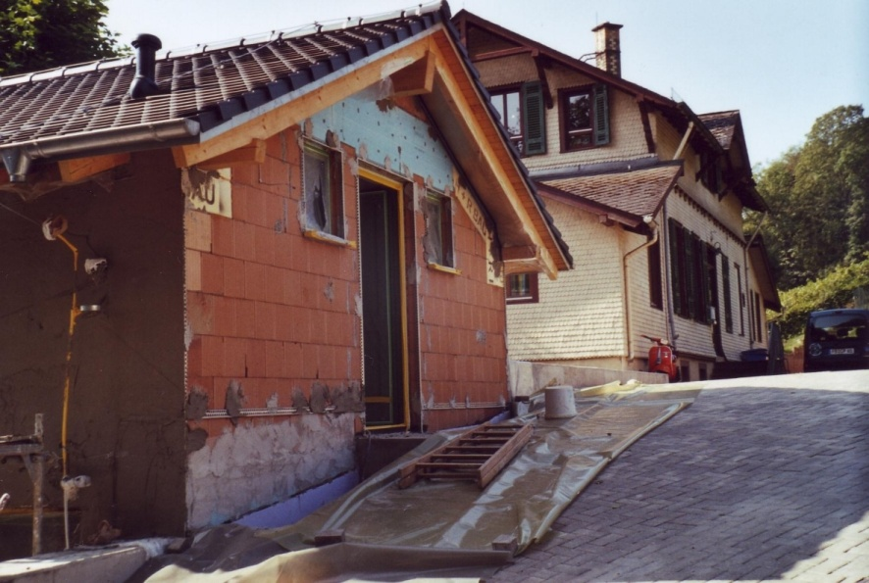
Bauzustand im Herbst 2005

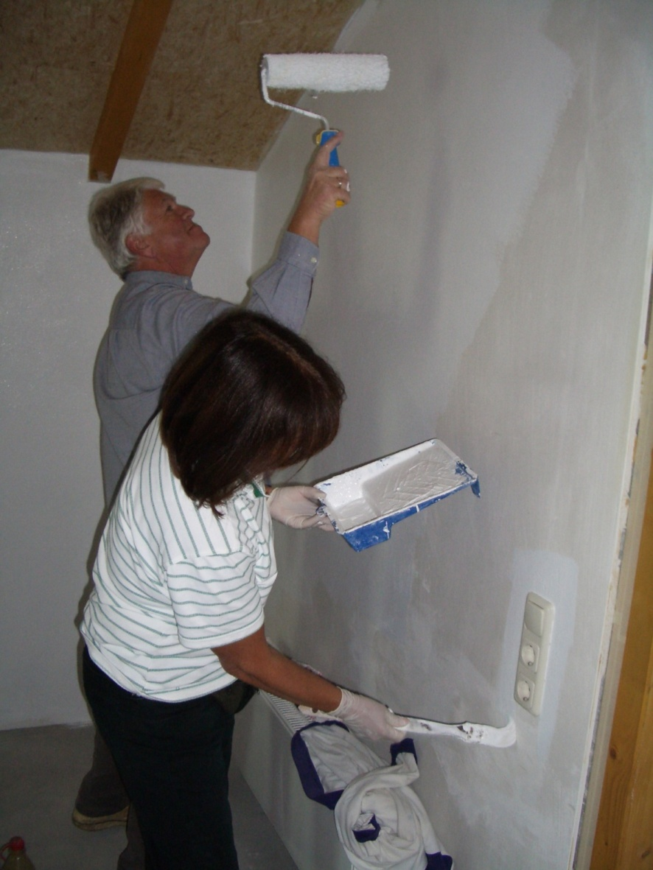Den Innenanstrich erledigten viele fleißige Hände

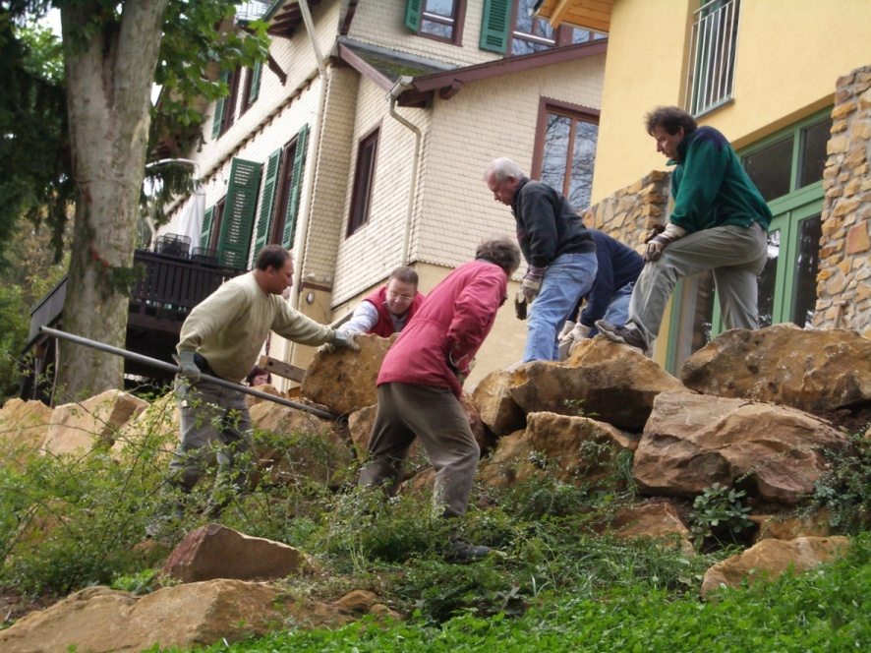 Schwerstarbeit bei den Außenanlagen
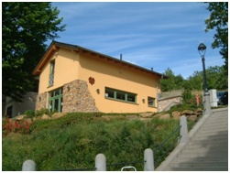
Am 27.November 2005 feierte man die Einweihung der „Parzelle 21“.
Durch eine großzügige Sachspende von Helga und Gert Schröder wurde die P21 mit Tischen und Stühlen bestückt, die das Ehepaar aus ihrer ehemaligen Gaststätte in der Schnurstraße zur Verfügung stellte.

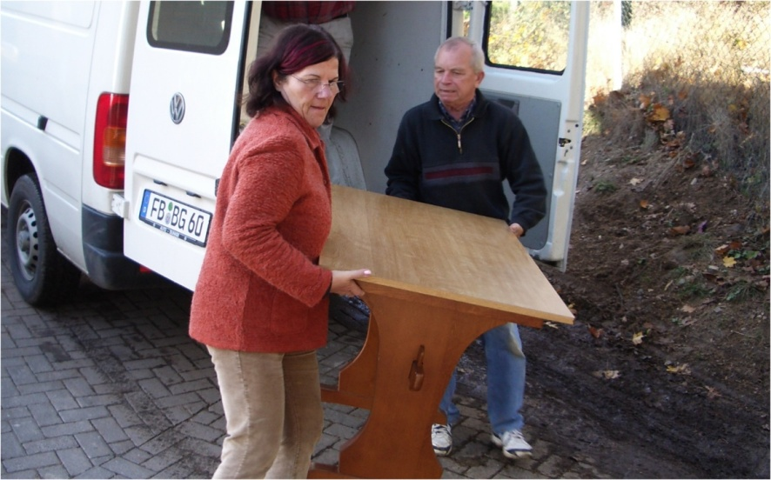Anlieferung der Sachspende von Helga und Gert Schröder
Bis 2018 stand auf der Terrasse ein Baldachin, in den beiden letzten Jahren davon ein dunkelgrünes Zelt. Dort wurde so manches Fest gefeiert, war und ist doch die Terrasse unser vergrößertes „Wohnzimmer“.
So wie der Verein stetig gewachsen war, so waren auch die Ansprüche der Mitglieder gewachsen. Der Wunsch nach einer festen und stabilen Konstruktion führte im Sommer 2018 zu einer festen Terrassenüberdachung. Die Firma Scheng aus Butzbach lieferte und installierte unsere neue „Weinlaube“.
Die Abmessungen von 6 Meter Breite und 4 Meter Tiefe ergaben sich aus den verfügbaren Platzverhältnissen. Die Träger und Stützen waren in der gleichen Sonderfarbe „resedagrün“ wie die Fenster und Türen des Vereinsheims. Dadurch wirkte der Anbau nicht wie angestückelt, sondern er fügte sich harmonisch in den Bau ein.
Zusätzlich zur Standardausrüstung wurde die Weinlaube mit LED-Leuchten ausgerüstet. Zwei seitliche herunterrollbare Markisen erlaubten einen gemütlichen Aufenthalt auch bei windigem und kühlerem Wetter.

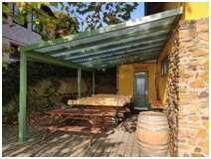Wetterfester Außensitzplatz: Die Weinlaube
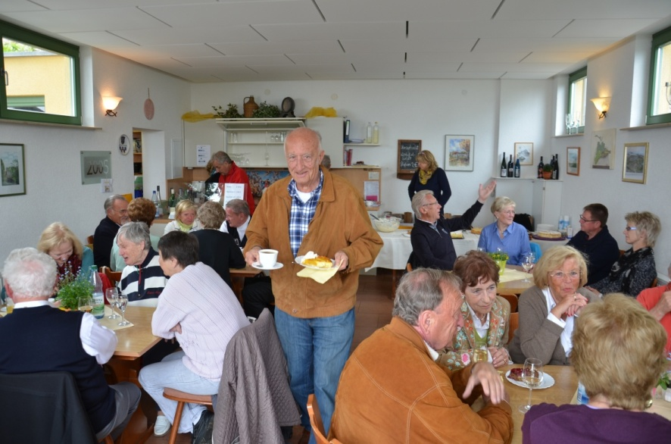Gut besuchtes Weinberghaus
In unserem Weinberghaus im Johannisberg finden regelmäßig Aktivitäten statt wie Vorstands- und Parzellenbeauftragten-sitzungen, verschiedene Arbeitskreise und Vereinsfeste und Veranstaltungen, wie z.B. die Dämmerschoppen am Donnerstag abend. Kurzum: Es dient von Februar bis Dezember als Erholungsort für durstige und hungrige Weinfreunde nach anstrengenden Teameinsätzen.
Vereinsmitglieder können das Vereinsheim nach Absprache für private Feste gegen eine geringe Gebühr mieten.
Von Februar bis Anfang Dezember ist das Weinberghaus am Sonntag von 14 bis 18 Uhr für Vereinsmitglieder und für Spaziergänger am Johannisberg geöffnet.
Am 24. September 2021 wurde unser Weinberghaus Parzelle 21 umbenannt in
Weinberghaus Bernd Witzel
nach dem Gründer und Ehrenpräsident der Weinfreunde Johannisberg, sowie Bürgermeister a.D. der Stadt Bad Nauheim.
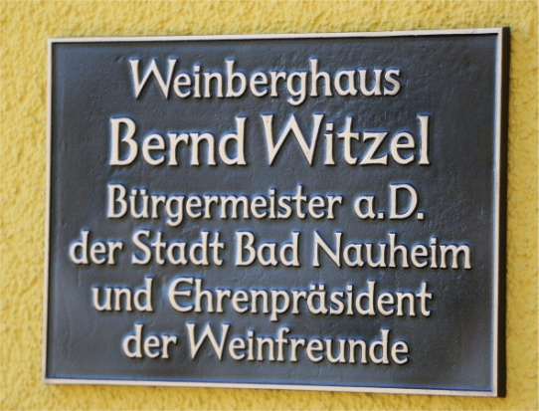
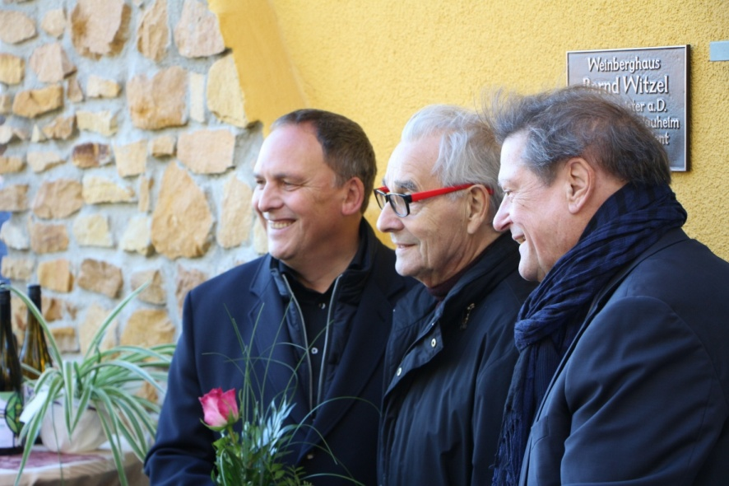Bürgermeister Kreß, Ehrenpräsident Bernd Witzel und Präsident Rolf Dörr bei der Enthüllung der Plakette am Weinberghaus
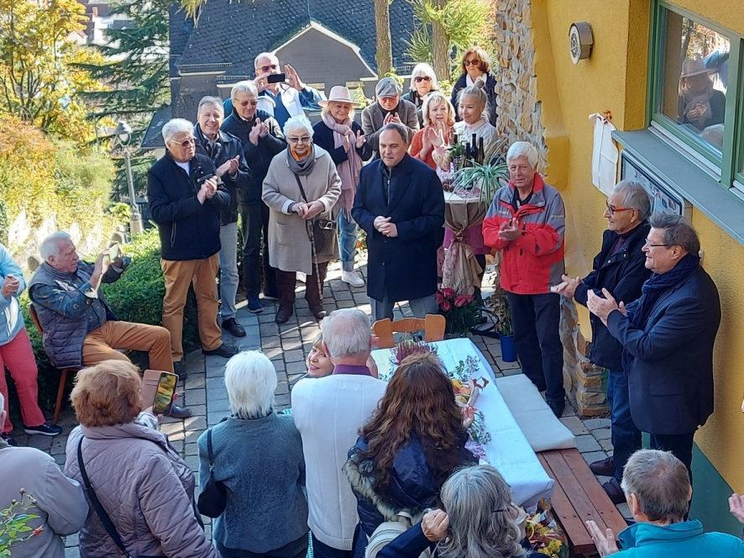Feier zur Umbenennung der P21 in "Weinberghaus Bernd Witzel" am 24.9.2021
Mit dem Bau des Vereinsheimes hatte sich der Freundeskreis im Obergeschoss auch Lagerraum geschaffen, der Platz für Arbeitsgeräte und für Gegenstände des Bewirtungsbetriebs bot. Zur Lagerung von Fässern, Bottichen, Wein und Akten reichte dieser Platz aber von Beginn an nicht aus. Diese mussten außerhalb privat untergebracht werden. Bernd Witzel stellte dankenswerterweise dafür Raum auf seinem Anwesen in Nieder-Mörlen zur Verfügung.
Diese Auslagerung wurde stets als vorübergehend angesehen. Der Vorstand suchte deshalb lange nach Möglichkeiten, ein weinbergnahes Lager zu erwerben.
Im Oktober 2022 ergab sich endlich eine Gelegenheit, ein altes Kellergewölbe in der Mondorfstraße zu mieten.
Die Idee dazu kam von Hans-Martin Hermann, der aus seiner früheren Tätigkeit als Leiter des Grünamts in Bad Nauheim diesen Kellers kannte. Er informierte Rolf Dörr darüber.
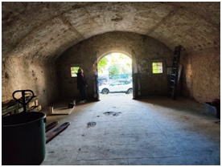
Bei einem Routinebesuch sprach Rolf den Stadtrat Peter Krank darauf an. Krank fand die Idee gut und verwies darauf, dass der Keller an Matthias Erpenbeck, den Floristen am Aliceplatz, vermietet sei. Peter König nahm Kontakt zu Erpenbeck auf. Das Gespräch war erfolgreich. Erpenbeck war erfreut, den Keller abgeben zu können. Der Freundeskreis müsste ihn aber entrümpeln. Noch im gleichen Monat wurde der Mietvertrag mit der Stadt abgeschlossen und der Keller bezogen. Mit einer Länge von 12,60 m, einer Breite von 6,20 m und einer Tonnendeckenhöhe von 3,35/2,00 m bietet der Bau genügend Platz, um alle ausgelagerten Güter des Freundeskreises dort zu lagern. Mit der Nutzung des Ende des 19. Jahrhunderts erbauten Kellers schließt sich auch ein historischer Kreis. Dieser Keller war nämlich der Weinkeller des Weinguts Löffler, das bereits in einem der früheren Kapitel erwähnt wurde (Kapitel angeben). Die Plakette des Eigentümers befindet sich noch heute oben im Gewölbe. Es trägt die Aufschrift „Erbaut durch Heinr. Löffler Minna Löffler geb. Hahse 1886“.
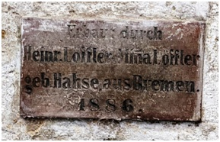Historische Plakette im Kellergewölbe von 1886

